

课 程 设 计 报 告

课程名称 C语言程序设计
课题名称 校际运动会管理系统
专 业 软件工程
班 级 201302班
学 号 2013262040212
姓 名 孙玲玲
指导教师 朱泽民

2014年 4 月 11 日
一．设计要求
（1）信息初始化
输入：N─参赛学校总数，M─男子竞赛项目数， W─女子竞赛项目数；
各项目名次取法有如下几种：
取前5名：第一名得分 7，第二名得分5，第三名得分3，第四名得分2，第五名得分1；
取前3名：第一名得分5，第二名得分3，第三名得分2；
用户自定义：各名次权值由用户指定。
（2）提醒用户填写比赛结果，输入各项目获奖运动员信息。
（3）所有信息记录完毕后，用户可以查询各个学校的比赛成绩，生成团体总分报表，察看参赛学校信息和比赛项目信息等。

二．总体设计
分析整个系统，根据以上的需求分析及题目要求，可将整个系统的设计分为以下五个模块：信息输入、录入比赛结果、查询信息、退出.
总的流程图如下
Main
Information
Savescore() 比赛结果录入
Search ( )
Exi t(0)
Saveschool ()保存学校信息
Saveprogram ()保存项目信息
Ttzf () 查询团体总分
Csxx ()查询参赛学校信息
Bsxm ()查询团体总分
Saveathele ()保存运动员信息

图1 整体模块图

三．详细设计
1. 主函数
主函数一般设计的较为简洁，只提供输入、功能处理和输出部分的函数调用。其中各功能模块用菜单方式选择。另外菜单部分也可以写成函数。
【流程图】
显示一系列功能选项
输入ｎ，判断ｎ是否是１－4
Ｎ
根据ｎ的值调用各功能模块函数
图２ 主函数流程图
Y
【程序】
void main()
{
menu();
}
void menu()
{
int n,w1;
do
{
puts("\t\t***^__^ Welcome to load sports system! ^__^***\n");
puts("\t\t************************MENU*************************\n");
puts("\t\t******** 1.Enter the information **************\n");
puts("\t\t******** 2.Score 比赛结果录入 **************\n");
puts("\t\t******** 3.Search **************\n");
puts("\t\t******** 4.Exit **************\n");
puts("\t\t******************************************************\n");
printf("Choice your number(1-4):[ ]\b\b");
scanf("%d",&n);
if (n<1||n>4)
{
w1=1;
getchar();
}
else w1=0;
}
while (w1==1);
switch(n)
{case 1:Information();break; //输入信息
case 2:savescore();break;//比赛结果录入
case 3:Search();break;//查询模块
case 4:exit(0);
}
}
- 各功能模块设计
- 信息输入模块
一是参赛学校信息，二是参赛运动员信息，三是比赛项目信息,分别输入并保存
【流程图】
信息输入
读入、显示参赛学校
读入、显示运动员
读入比赛项目
图３ 信息输入模块流程图

【程序】
void Information()
{
int n,w ;
do {
puts("\n\n\n");
puts("\t\t***^__^ Welcome to load 信息录入 system! ^__^***\n");
puts("\t\t*************************MENU*************************\n");
puts("\t\t******** 1.saveathlete **********\n");
puts("\t\t******** 2.saveschool **********\n");
puts("\t\t******** 3.saveprogram() **********\n");
puts("\t\t******** 4.back **********\n");
puts("\t\t***************************************\n");
printf("Choic your number(1-4):[ ]\b\b");
scanf("%d",&n);
if (n<1||n>4)
{
w=1;
getchar();
}
else w=0;
}
while (w==1);
switch(n)
{
case 1 : saveathlete(); break;// 保存运动员信息子函数
case 2 : saveschool(); break;//保存学校信息子函数
case 3 : saveprogram();break;//保存项目比赛信息子函数
case 4 : exit(0);
}
}

- 结果录入模块
【流程图】
录入运动员比赛得分
图4 比赛结果录入模块流程图
分析计算各学校总分

(3)查询信息模块
【分析】
查询信息模块提供按不同方式查询各种信息机返回功能，其中各功能模块用菜单方式选择。菜单部分也可写成函数。
【流程图】
查询信息模块
查询学校
查询运动员
查询项目
返回主菜单
图6 查询信息模块流程图
定义结构体指针UNI*next
输入学校名字
判断输入名字与结构体中学校名是否相同
指针变量值向下一组数据
调用输出函数
Ｙ
Ｎ
图8 查询学校名流程图

四．调试与测试
（1）主菜单函数
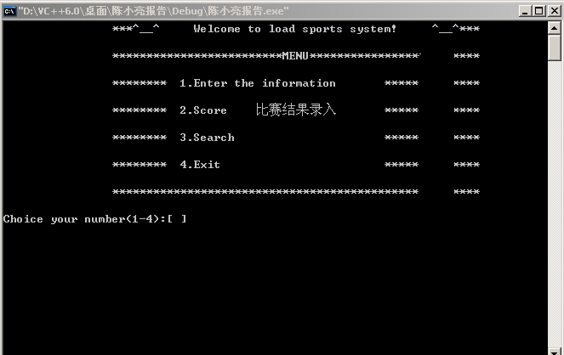

（2）信息录入模块
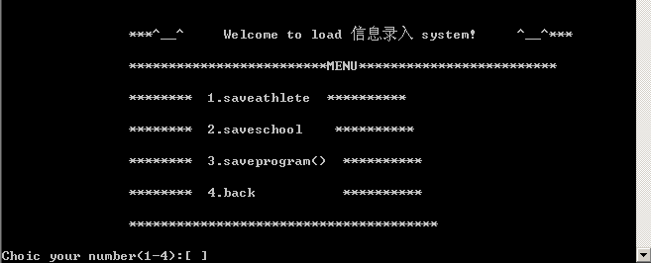
（3）查询子菜单
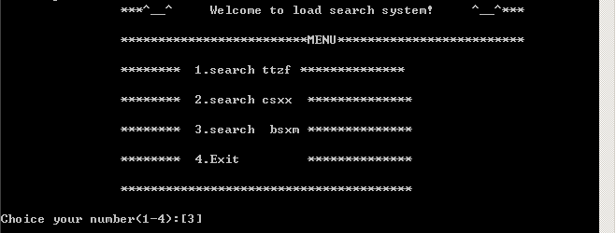
（4）按学校名字查询信息
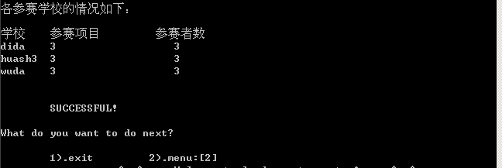
（5）按项目查询项目信息
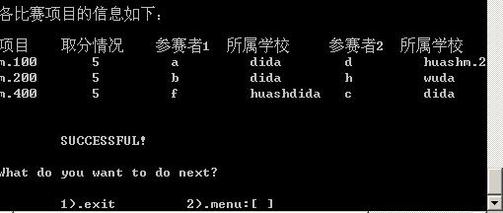
（6）查询团体总分
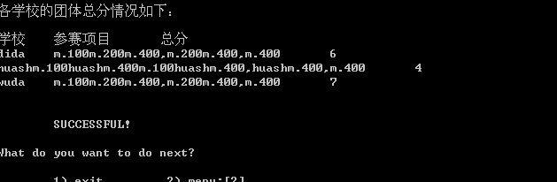

五．附录
程序代码：
// 孙玲玲.cpp : Defines the entry point for the console application.
//
#include<stdio.h>
#include<conio.h>
#include<stdlib.h>
#include<string.h>

#define SIZE 9
#define N 3
#define WM 3

void bsxm();
void csxx();
void Information();
void main();
void menu();
void printf_back();
void saveathlete();
void saveprogram();
void saveschool();
void savescore();
void Search();
void ttzf();

int i;
FILE *fp1,*fp2,*fp3,*fp4;

struct athlete //定义运动员信息
{
char univ[5];
char name[8];
char prog[15];
char mingci[5];
int score;
}at[SIZE];

struct xuexiao //定义学校信息
{
char univ[5];
char prog[15];
int num_athlete;
}xx[N];

struct program //定义项目信息
{
char prog[5];
int quming;
char ath1[5];
char ath2[5];
char univ1[5];
char univ2[5];
}pro[WM];
struct zongfen //定义学校得分信息
{
char univ[5];
char prog1[5];
char prog2[5];
char prog3[5];
int score1;
int score2;
int score3;
int total_score;
}zf[N];

void Information()
{
int n,w ;
do {
puts("\n\n\n");
puts("\t\t***^__^ Welcome to load 信息录入 system! ^__^***\n");
puts("\t\t*************************MENU*************************\n");
puts("\t\t******** 1.saveathlete **********\n");
puts("\t\t******** 2.saveschool **********\n");
puts("\t\t******** 3.saveprogram() **********\n");
puts("\t\t******** 4.back **********\n");
puts("\t\t***************************************\n");
printf("Choic your number(1-4):[ ]\b\b");
scanf("%d",&n);
if (n<1||n>4)
{
w=1;
getchar();
}
else w=0;
}
while (w==1);
switch(n)
{
case 1 : saveathlete(); break;// 保存运动员信息子函数
case 2 : saveschool(); break;//保存学校信息子函数
case 3 : saveprogram();break;//保存项目比赛信息子函数
case 4 : exit(0);
}
}

void saveathlete() //保存运动员信息子函数
{

printf("\n请输入各项目获奖运动员的信息：");

for(i=0;i<SIZE;i++)
{
printf("\n请输入第%d个运动员的信息:\n",i+1);

printf("姓名：");
scanf("%s",at[i].name);

printf("学校：");
scanf("%s",at[i].univ);

printf("参赛项目：");
scanf("%s",at[i].prog);

printf("名次：");
scanf("%s",at[i].mingci);

printf("得分：");
scanf("%d",&at[i].score);

}

fp1=fopen("ath","w");
for(i=0;i<SIZE;i++)
{
if(fwrite(&at[i],sizeof(struct athlete),1,fp1)!=1)
printf("File write error!\n");
}
fclose(fp1);

fp1=fopen("ath","r");
printf("\n现在各运动员的信息如下：\n\n");
printf("姓名 学校 项目 名次 得分\n");
for(i=0;i<SIZE;i++)
{
fread(&at[i],sizeof(struct athlete),1,fp1);
printf("%-10s%-10s%-18s%-10s%d\n",at[i].name,at[i].univ,at[i].prog,at[i].mingci,at[i].score);
}
fclose(fp1);
printf_back();
}

void saveschool() //保存学校信息子函数
{
printf("\n请输入各参赛学校的信息：");

for(i=0;i<N;i++)
{
printf("\n请输入第%d个学校的信息：\n",i+1);

printf("学校：");
scanf("%s",xx[i].univ);

printf("参赛的项目：");
scanf("%s",xx[i].prog);

printf("参赛者数：");
scanf("%d",&xx[i].num_athlete);
}

fp3=fopen("xxiao","w");
for(i=0;i<N;i++)
{
if(fwrite(&xx[i],sizeof(struct xuexiao),1,fp3)!=1)
printf("File write error!\n");
}
fclose(fp3);
printf_back();
}

void saveprogram() //保存项目比赛信息子函数
{
printf("\n请输入关于比赛项目的信息：");

for(i=0;i<WM;i++)
{
printf("\n请输入第%d项比赛的信息：\n",i+1);

printf("项目：");
scanf("%s",pro[i].prog);

printf("取分情况：");
scanf("%d",&pro[i].quming);

printf("参赛者1：");
scanf("%s",pro[i].ath1);

printf("所属学校：");
scanf("%s",pro[i].univ1);

printf("参赛者2：");
scanf("%s",pro[i].ath2);

printf("所属学校：");
scanf("%s",pro[i].univ2);
}

fp4=fopen("pr","w");
for(i=0;i<N;i++)
{
if(fwrite(&pro[i],sizeof(struct program),1,fp4)!=1)
printf("File write error!\n");
}
fclose(fp4);
printf_back();
}

void savescore() //保存学校得分情况子函数
{
printf("N-参赛学校总数，M-男子竞赛项目数，W-女子竞赛项目数。\n");
printf("W.100-女子一百米比赛，M.100-男子一百米，M.200-男子两百米。\n");
printf("\n各项名次得分权值如下：\n");
printf("取前三名：第一名5分 第二名3分 第三名2分\n");

printf("\n请输入各学校的得分情况:");

for(i=0;i<N;i++)
{
printf("\n请输入第%d个学校的得分情况:\n",i+1);

printf("学校：");
scanf("%s",zf[i].univ);

printf("参赛项目1：");
scanf("%s",zf[i].prog1);

printf("得分：");
scanf("%d",&zf[i].score1);

printf("参赛项目2：");
scanf("%s",zf[i].prog2);

printf("得分：");
scanf("%d",&zf[i].score2);

printf("参赛项目3：");
scanf("%s",zf[i].prog3);

printf("得分：");
scanf("%d",&zf[i].score3);

zf[i].total_score=zf[i].score1+zf[i].score2+zf[i].score3;
}

fp2=fopen("zfen","w");
for(i=0;i<N;i++)
{
if(fwrite(&zf[i],sizeof(struct zongfen),1,fp2)!=1)
printf("File write error!\n");
}
fclose(fp2);
printf_back();
}

void Search()
{

int n,w2;
do
{

puts("\t\t***^__^ Welcome to load search system! ^__^***\n");
puts("\t\t*************************MENU*************************\n");
puts("\t\t******** 1.search ttzf **************\n");//查看团体总分
puts("\t\t******** 2.search csxx **************\n");//查看参赛学校信息!
puts("\t\t******** 3.search bsxm **************\n");//查看比赛项目信息!
puts("\t\t******** 4.Exit **************\n");//退出
puts("\t\t***************************************\n");
printf("Choice your number(1-4):[ ]\b\b");
scanf("%d",&n);
if (n<1||n>4)
{
w2=1;
getchar();
}
else w2=0;

}

while (w2==1);
switch(n)
{ case 1: ttzf();break;
case 2: csxx();break;
case 3: bsxm();break;
case 4: exit(0);break;
default: printf("未进行任何操作！");
}

}

void ttzf() //查看学校团体总分子函数
{
fp2=fopen("zfen","r");
printf("\n各学校的团体总分情况如下：\n\n");
printf("学校 参赛项目 总分\n");
for(i=0;i<N;i++)
{
fread(&zf[i],sizeof(struct zongfen),1,fp2);
printf("%-8s%s,%s,%-12s%-12d\n",zf[i].univ,zf[i].prog1,zf[i].prog2,zf[i].prog3,zf[i].total_score);
}
fclose(fp2);
printf_back();

}

void csxx() //查看参赛学校信息子函数
{
fp3=fopen("xxiao","r");
printf("\n各参赛学校的情况如下：\n\n");
printf("学校 参赛项目 参赛者数\n");
for(i=0;i<N;i++)
{
fread(&xx[i],sizeof(struct xuexiao),1,fp3);
printf("%-8s%-20s%-12d\n",xx[i].univ,xx[i].prog,xx[i].num_athlete);
}
fclose(fp3);
printf_back();
}

void bsxm() //查看比赛项目子函数
{
fp4=fopen("pr","r");
printf("\n各比赛项目的信息如下：\n\n");
printf("项目 取分情况 参赛者1 所属学校 参赛者2 所属学校\n");
for(i=0;i<N;i++)
{
fread(&pro[i],sizeof(struct program),1,fp4);
printf("%-12s%-10d%-10s%-12s%-10s%-12s\n",pro[i].prog,pro[i].quming,pro[i].ath1,pro[i].univ1,pro[i].ath2,pro[i].univ2);
}
fclose(fp4);
printf_back();
}

void main()

{
menu();
}

void menu()
{
int n,w1;
do
{

puts("\t\t***^__^ Welcome to load sports system! ^__^***\n");
puts("\t\t*************************MENU*************************\n");
puts("\t\t******** 1.Enter the information **************\n");
puts("\t\t******** 2.Score 比赛结果录入 **************\n");
puts("\t\t******** 3.Search **************\n");
puts("\t\t******** 4.Exit **************\n");
puts("\t\t******************************************************\n");
printf("Choice your number(1-4):[ ]\b\b");
scanf("%d",&n);
if (n<1||n>4)
{
w1=1;
getchar();
}
else w1=0;
}
while (w1==1);
switch(n)
{case 1:Information();break; //输入信息
case 2:savescore();break;//比赛结果录入
case 3:Search();break;//查询模块
case 4:exit(0);

}

}

//公共函数
void printf_back()
{
int w;
printf("\n\n\tSUCCESSFUL!\n\n");
printf("What do you want to do next?\n\n\t1).exit \t2).menu:[ ]\b\b");
scanf("%d",&w);
if(w==1)
exit(0);
else menu();
}

六．总结
不觉之中C语言课程设计很快结束了，通过这一段时间的设计使我学到了许多，以前对C语言的认识比较肤浅，不过在不断尝试中我知道能利用C语言解决比较复杂的问题，也对许多函数有了很深的认识。 通过我的努力以及遇到不会的问题主动向老师请教和向同学们探讨，我顺利的完成了这次语言课程设计，感到要想对一门课程了解深刻就必须亲自身入其中的去体验，这样才能发现自己的很多缺点，才能一一的去克服，也才能真正的学到知识。还有让我知道了细节决定成败，C语言中如果出了一个小小的问题也是致命的，这样使你始终运行不了，即使运行成功也得不到正确的答案。这时候就要老师告诉的方法认真仔细的查找错误。通过这次的C语言设计的编写我懂得了寻找问题的方法，和锻炼了我的细心和我的耐心，我想应该对我的其他科目的学习有所帮助，我还感觉写程序比修改程序要简单。

